# 阿里学院

http://page.1688.com/ac/alichuangye.html

## 优点：

整体策划主题性高。

访问速度高，让浏览者愿意访问下去

网站的链接数量够多，内容也实用、

充实、 具有原创性。

用户体验不错，内容可以抓住一些人的需求。

安全与稳定性高，没有木马和病毒入侵。

## 缺点：

文字太多，没有滚动图片，不易浏览信息。

网页的布局不美观，设计风格太low，

不够现代化，不符合现在主流设计风格，感觉老土，小家子气，没有眼前一亮的感觉，

更新慢，域名注册时间较长。

字体太小，繁琐、不够简洁。内容太拥挤，不易用，不易搜索。





## 视频怎么做的：

视频的展示方式：录屏，在线讲解。

分类方式： 语言分类，不同年龄阶段分类，对应相应的年级。

推荐方式：直接说明，通过看界面信息可以找到用户所需。

有哪些类视频： 不同年级的学习视频。

# 可汗学院

https://www.khanacademy.org/

## 优点：

界面清晰，语言丰富，可以使用各种语言版本。设计风格多样，不通俗，简单易用，内容丰富具有价值。网站的链接数量较多，原创性高，内容也比较新颖。

网站的结构清楚，版块分布层次分明，代码简洁，界面美观。标签，超链接等元素比较全面，功能多样化。

## 缺点：

没有滚动的图片，图片太少。

设计的界面太简单，一目了然。

背景图不好看，颜色也比较单一。

域名更新的比较慢，内容也比较老套了，应多更新一下。

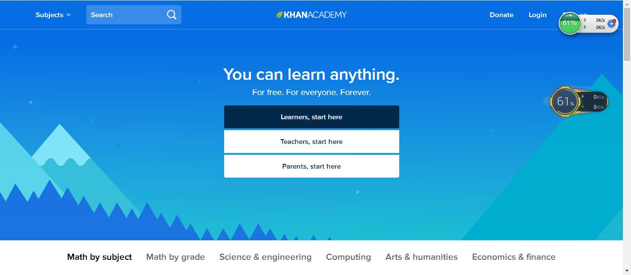

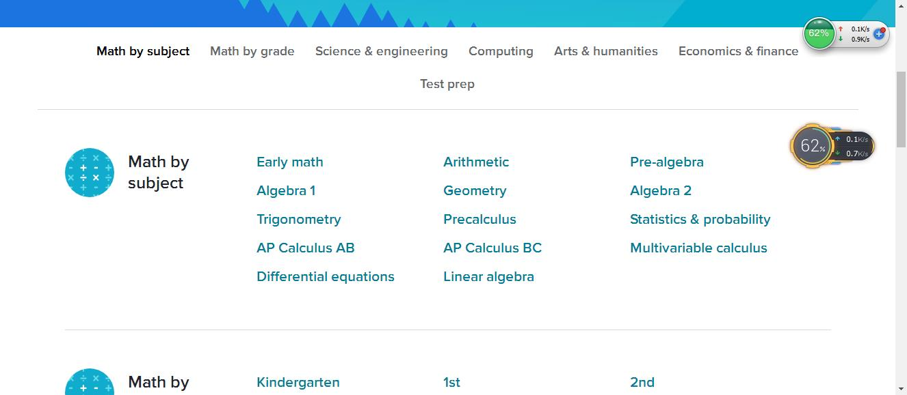

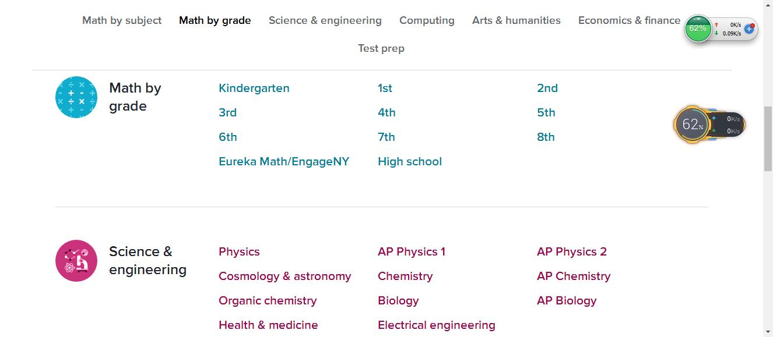

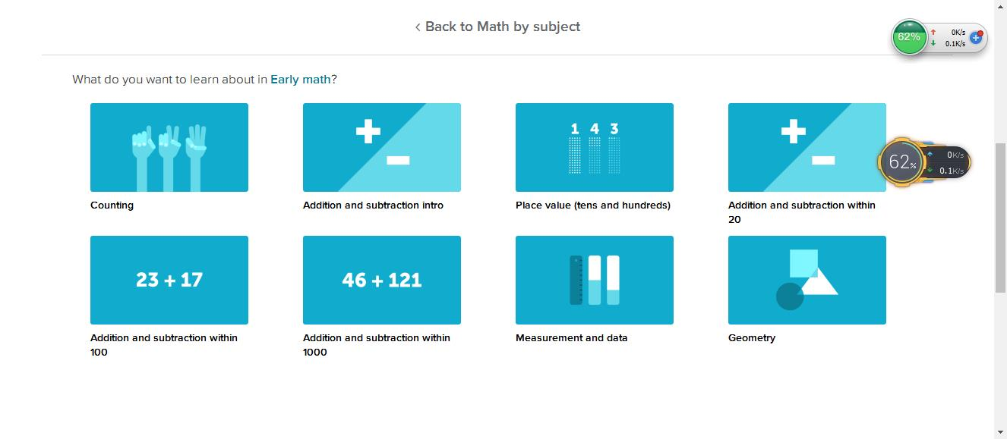

## 视频怎么做的：

视频的展示方式：录屏，

分类方式：多领域划分，

推荐方式：关键字，

有哪些类视频： 学习创业，职场技能，网络营销，安全防骗，IT技能，学习资讯。